ÉDER COMUNELLO (PPGESA - NUSP 7.836.116)

RESENHA #2
(Novembro/2012)

Considerações sobre o artigo abaixo relacionado:

Tomczak, Maciej. Spatial interpolation and its uncertainty using automated anisotropic inverse distance weighting (IDW) - cross-validation/jackknife approach. Journal of Geographic Information and Decision Analysis, 2:18-30, 1998.

1) MOTIVAÇÃO:
Os termos validação cruzada (cross-validation) e jacknife (jacknifing) designam procedimentos para validação de predições realizadas por interpoladores e são muito utilizados na geoestatística. A despeito disso, eles são frequentemente empregados como sinônimos, embora se constituam em métodos diferentes. A confusão é bastante comum, mesmo na literatura especializada.
Embora o trabalho de Tomczak (1998) não faça uso de métodos geoestatísticos propriamente ditos, e até faça algumas ressalvas quanto ao seu uso, o mesmo é bastante esclarecedor no que se refere ao esclarecimento e comparação da validação cruzada e do jacknife. A representação dos algoritmos em um diagrama é bastante didática e útil para se diferenciar os dois métodos.

2) INTRODUÇÃO:
No artigo emprega-se um algoritmo de interpolação ponderado pelo inverso da distância (IDW) para estimar a precipitação em 367 localidades da Suiça, baseando-se em 100 estações meteorológicas.
O método divide-se em 2 partes: 1) seleção dos parâmetros via validação cruzada e 2) Estimativa do erro por jacknife. Embora o método seja 'automático' requer o conhecimento prévio de alguns parâmetros, tais como o angulo de anisotropia, determinado pela direção do vento.
Há de se reconhecer a importância do método IDW, sobretudo em algumas situações onde a modelagem geoestatística não encontra espaço (dados esparsos, datasets pequenos). Outro ponto é que a ineficiência de alguns interpoladores mais simples se deve sobretudo à falta de definição de parâmetros adequados.
Nesse trabalho a validação cruzada é empregado como uma forma de otimizar os parâmetros utilizados pelo algoritmo IDW e o jacknife para estimar as incerteza. Contudo, o maior interesse nessa resenha é diferenciar os métodos.

3) VALIDAÇÃO CRUZADA (CROSS-VALIDATION):
A validação cruzada (cross-validation) é o método também conhecido em inglês como "leaving-one-out" (Davis, 1987). O método é baseado na remoção de um ponto de dados de cada vez, executando a interpolação para obter a localização do ponto removido a partir das amostras restantes (como se o ponto removido não existisse), e calculando a diferença (resíduo) entre o valor real do ponto de dados removidos e a estimativa para este ponto. O cálculo é repetido até que todas as amostras sejam removidas uma vez. No trabalho o desempenho global do interpolador foi avaliado pelo RMSE (Davis, 1987; Song e DePinto, 1995).

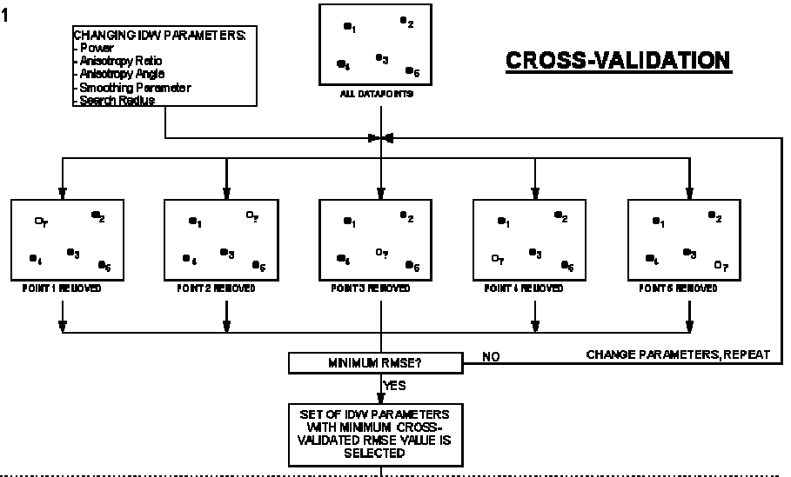

4) JACKNIFE/JACKNIFING
No jackknife, todas amostras/pontos (n) são usados para estimar o parâmetro Z em um nó interpolado “j” (ZALL). O jacknife então remove uma observação por vez dos dados originais (no caso uma estação meteorológica) e repetidamente estima o valor do parâmetro Z no nó “j” para os pontos remanescentes (i-1). Um pseudo-valor (Z*i) correspondente a cada ponto omitido é calculado de acordo com o método de Tukey (1970). O uso de pseudo-valores permite avaliar a precisão do estimador (Adisoma and Hester, 1996; Efron and Gong, 1983).

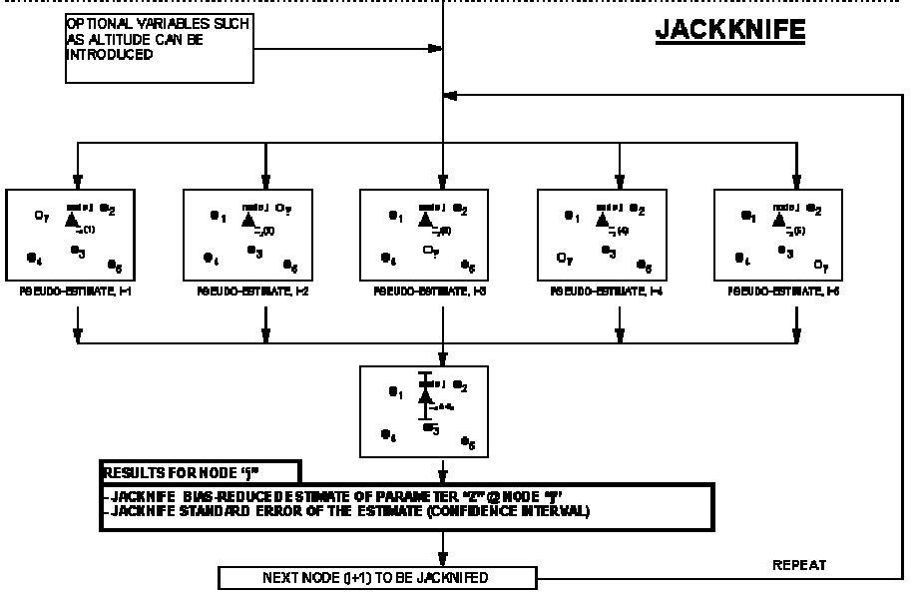

5) CONCLUSÕES
A validação cruzada é um método de verificação dos dados estimados enquanto jackknife é um estimador usado para reduzir a tendência ou para construir o intervalo de confiança da amostra (Davis, 1987). Os dois métodos podem ser empregados conjuntamente em um mesmo trabalho, mas as funções são distintas, devendo-se reconhecer a diferença entre os métodos.

- o -

